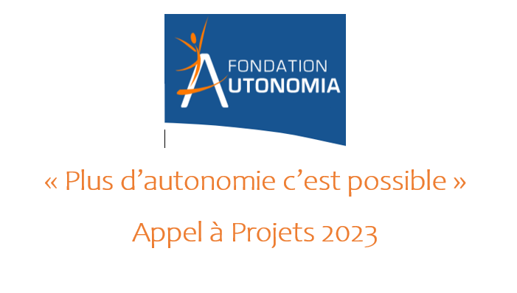
LETTRE D’INTENTION
Cette lettre d’intention est liée au règlement de l’appel à projets 2023 de la Fondation AUTONOMIA.

L’objectif de cette lettre d’intention est d’identifier les projets qui s’inscrivent au plus près des objectifs de l’appel à projets. Les porteurs de projets pré-sélectionnés via cette lettre d’intention devront remplir un dossier de candidature complet qui leur sera adressé mi-septembre 2023.

Son objectif est de valoriser des projets qui s’appuient sur la prise en compte de l’expérience et de la parole des personnes et des professionnels et qui s’attachent à les rendre « sujets et acteurs ».

Il vise ainsi à encourager des projets et initiatives qui favorisent l’autonomie des personnes – ainsi que de leurs proches et de leurs aidants - qu’elles soient en situation de handicap, de dépendance liée au grand âge ou d’addiction.

THEME de la candidatURE (souligner le thème retenu)
- Numérique, innovations technologiques, autonomie et liens

- Un environnement favorable pour l’accès à l’emploi : formation initiale et continue, engagement citoyen

La lettre d’intention est à renvoyer à l’adresse :
communication@fondationautonomia.org au plus tard le 31 juillet 2023
Indiquer dans l’objet du mail le nom de l’organisation porteuse du projet et la mention « Lettre d’intention – Plus d’autonomie c’est possible ».

LE PORTEUR DE PROJET

Nom de l’entité qui porte le projet :
Adresse du siège social

Adresse de correspondance, si différente :

Objet social :

Téléphone :
Courriel :
Adresse site internet :

Statut juridique de l’entité porteuse du projet : .............................................................................
- Association loi 1901
- Fondation (préciser type de fondation)
- Autre

Représentant légal :
Civilité (NOM/prénom) :
Fonction au sein de l’organisme bénéficiaire :
Tel : Adresse électronique

Responsable opérationnel à contacter (si différent du représentant légal)
Civilité, nom /prénom :
Fonction au sein de l'organisme bénéficiaire :
Tél. :
Adresse électronique :

PRESENTATION DU PROJET
Présentation en une page minimum, 2 pages maximum permettant d’apprécier :
- Le contexte du projet : enjeux, objectifs du projet, nature du problème que l’on se propose de résoudre ou de la situation que l’on vise à améliorer
- Le dispositif ou les action(s) envisagé(es)
- Les spécificités et l’originalité du projet : Mise en perspective de l’intérêt du projet, de son caractère novateur, des bénéfices pour les bénéficiaires ciblés ou de la thématique à laquelle il se rattache.
- La méthode proposée de mise en œuvre du projet : durée et calendrier de réalisation du projet, présentation des moyens humains et techniques.
Ces éléments de présentation sont attendus pour permettre l’évaluation du projet

En quoi votre projet contribue-t-il à l’autonomie ?

Le projet a-t-il déjà été lancé ? si oui depuis combien de temps ?

Le projet concerne-t-il une expérimentation ou la consolidation d’une action existante ?

Si le projet est collectif, préciser quels sont les partenaires impliqués et la nature de cette implication

Quels sont ou seraient les autres bénéficiaires de la mise en œuvre du projet ?

Votre structure a-t-elle engagé une réflexion en lien avec les objectifs de développement durable ? Si oui, à quels objectifs de développement durable le projet contribue-t-il ?

BUDGET PREVISIONNEL DU PROJET
Joindre à ce dossier une présentation financière du projet (plan de financement, devis, partenaires sollicités, subventions attendues et attribuées, part de l’autofinancement, etc.).

Tableau de budget et de plan de financement à joindre au dossier :
Budget prévisionnel
Dépenses |  | Recettes
Poste 1 | Montant TTC | Poste 1 | Montant TTC
Poste 2 | Montant TTC | Poste 2 | Montant TTC
Poste 3 | Montant TTC | Poste 3 | Montant TTC
… TOTAL TTC | Somme des postes | … TOTAL TTC | Somme des postes

Fait à : Le :

Nom et signature du représentant légal

